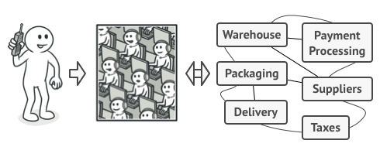



**ANALOGÍA DEL MUNDO REAL**

Un ejemplo simple del patrón fachada es el servicio de pagos telefónicos, por medio de un medio fácil de usar tengas acceso a una serie de procesos complejos.

